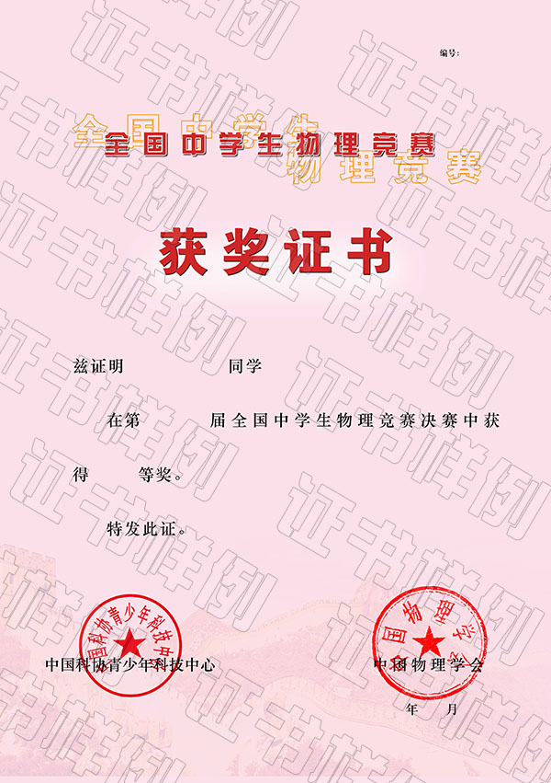

06-全国中学生物理竞赛决赛获奖证书

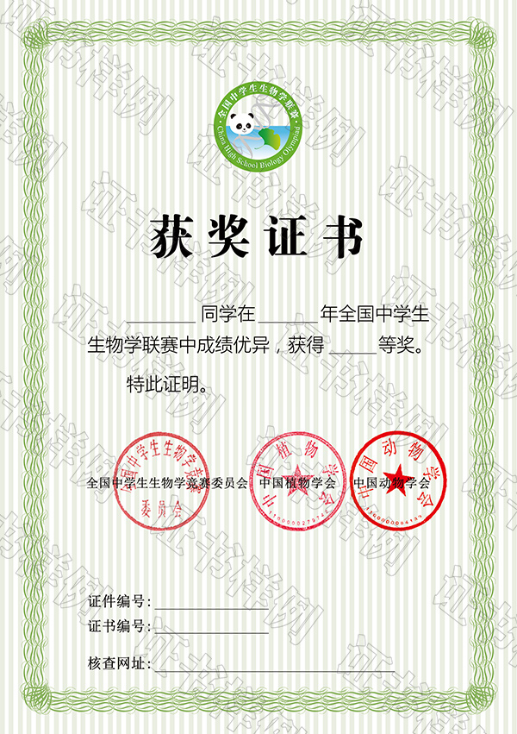

07-全国中学生生物联赛（省级赛区）获奖证书

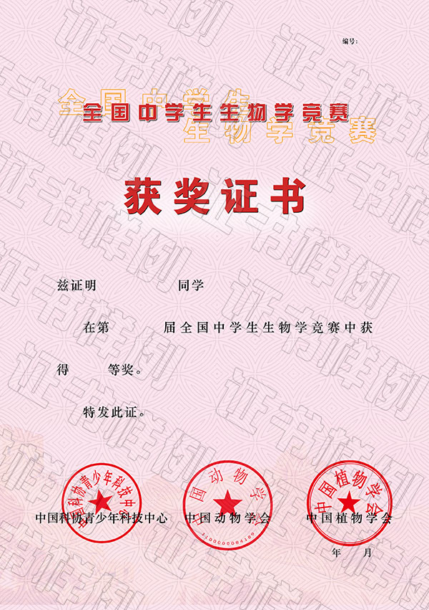

08-全国中学生生物竞赛获奖证书

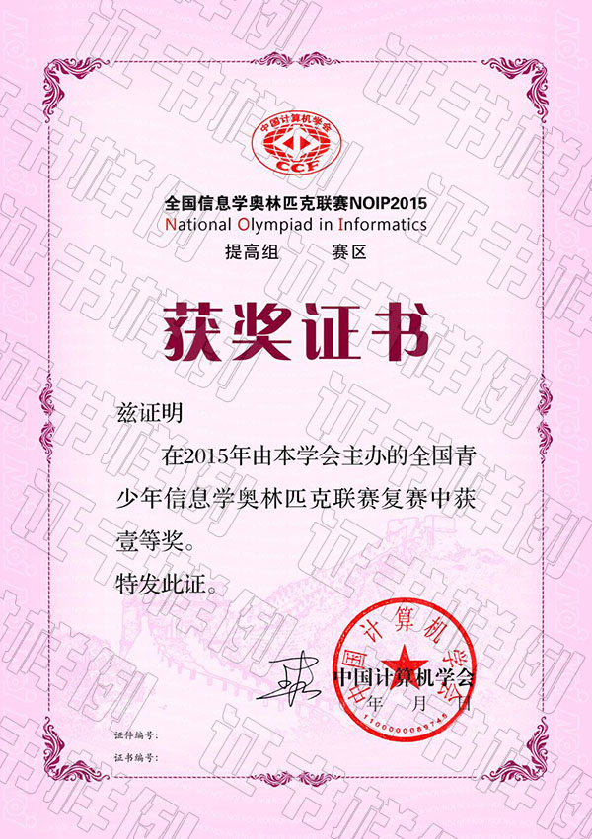

09-全国青少年信息学奥林匹克竞赛（省级赛区）获奖证书

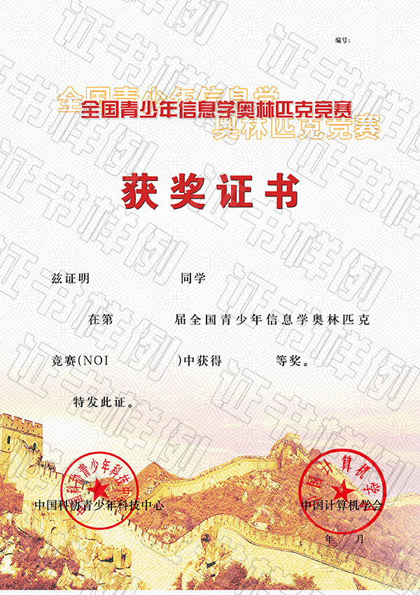

10-全国青少年信息学奥林匹克竞赛获奖证书